Отчет ст. научного сотрудника отдела информатики
Шергина В.С. за 2006г.

30 ноября 2006 г.

Сопровождение ранее разработанного и штатно эксплуатируемого МО БТА.
Для обеспечения надежной работы БТА осуществлялось сопровождение МО АСУ, инструментальной автоматизации, видеонаблюдения, интерфейсов пользователей:
- Непрерывное наблюдение за текущей работой систем для обнаружения проблем в МО, в аппаратуре, в действиях персонала АСУ и наблюдателей.
- Регулярная коррекция МО для разрешения замеченных проблем.
- Участие в тестовых наблюдениях.
- Разработка новых версий документации к ранее модернизированным частям МО АСУ.

Модернизация АСУ БТА.

Дальнейшая разработка МО АСУ с использованием CAN-шины.

Подключение датчика положения подвески в узле Z.
Для выяснения проблем с балансировкой трубы БТА, датчик положения подвески червяка A был переставлен службой эксплуатации в узел Z и подключен к PEP-контроллеру Z. Программная поддержка выполнена в виде отдельной программы bta_worm_Z, которая заказывает контроллеру считывание кодов датчика и вводит их в межпрограммный интерфейс системы АСУ. График движения подвески Z можно видеть через окно тестового интерфейса операторов. В дальнейшем этот датчик может быть использован в проекте автоматизации балансировки трубы БТА.

Подключение датчика пожарной сигнализации в СПФ.
Службой эксплуатации БТА в стакане первичного фокуса к PEP-контроллеру был подключен датчик задымления. В управляющую программу добавлен контроль его состояния и выдача сообщения оператору.

Освоение CAN-интерфейсов для PCI-шины.
В эксплуатируемой сейчас системе используется ISA-карта CAN-интерфейса PCL841 фирмы Advantech, что накладывает серьезное ограничение на возможность будущей замены устаревающего управляющего компьютера. Для решения этой проблемы службой АСУ были закуплены CAN-карты PCI-7841 фирмы ADLink. В прошлом 2005-м году для ядер Linux 2.4.x был использован драйвер PCI-7841 ArbraCan, самостоятельно переделанный включением в него необходимых недостающих функций. В этом году для ядер Linux 2.6.x найден и освоен в реальной работе с CAN-шиной АСУ под системой FedoraCore4 драйвер LinCAN из OCERA Project (http://www.ocera.org).

Датчики ветра, влажности и температуры с метеовышки.
Программа bta_meteo_can в управляющем компьютере доработана для получения и использования через PEP-контроллер РК и использования в системе АСУ данных от датчиков ветра, влажности и температуры с метеовышки.

Датчики температуры зеркала БТА через TRM38.
В оправе главного зеркала БТА службой эксплуатации были установлены три 8-ми канальных контроллера температур TRM38. К ним были подключены 24 термодатчика зеркала. TRM-ы подключены по RS485 к PEP-контроллеру Z. Оказана помощь в разработке контроллерного МО опроса каналов TRM-ов и передачи температурных данных по CAN-шине. Доработана программа bta_meteo_can для управления этим процессом из центрального компьютера. Один из датчиков (выбран службой эксплуатации) использован в системе АСУ как штатный датчик температуры зеркала.

Участие в работах по управлению куполом БТА.
В связи с установкой в прошлом году PEP-контроллера на куполе БТА продолжались работы по организации контроля/управления SEW-приводами купола через радиомодем. Опытная эксплуатация системы начата в конце 2005г. в режиме без управления (только чтение и показ состояния). Собственно управление движением купола осуществлялось по проводам от контроллера РК. В текущем году система была доработана и переведена в режим полного управления по радиоканалу.

Автоматизация Цейс-1000.
Сотрудниками ИОН ЛОН М. Якоповым и Г. Якоповым разработана новая платформа фотометра для Цейс-1000 (фильтры, затвор). В связи с этим разработана программа управления им. Программа разработана в двух вариантах: для Linux и для Windows/BorlandC. Первый использовался для наладки оборудования и отработки алгоритма управления, а второй был передан в Лабораторию перспективных разработок для включения в МО ПЗС матрицы.

Модернизация и развитие телевизионного МО.

Камера “Sky140”.
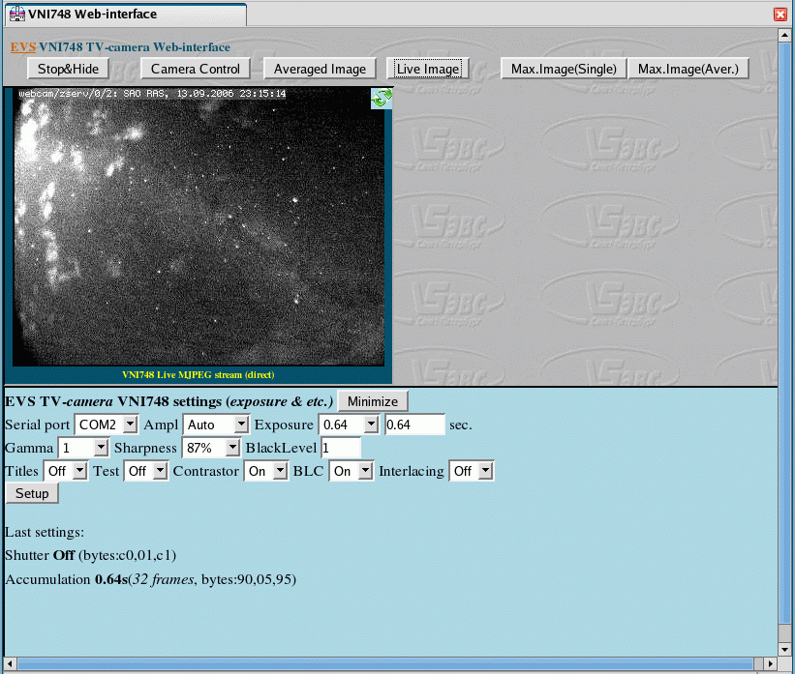
В связи с разработкой А.Ф.Фоменко и установкой на башне Цейс-1000 новой камеры VNI-748 с объективом140∘ для ночного слежения за небом, выполнялись следующие работы:
- Разработана версия webcam-программы webcam_sky140, учитывающая специфику камер типа VNI-748 (). В программе реализован новый принцип регулирования накопления кадров (по шумовой характеристике снимка).
- Разработана CGI-программа vni748 для Web-управления камерами VNI-748 через RS485.
- Разработан инженерный Web-интефейс удаленного управления камерами VNI-748.
- Разработана программа bta_sky140, в алгоритме которой подобран приблизительный расчет геометрических искажений камеры. Программа может формировать изображение координатной сетки, конфигурации созвездий, положения Луны, планет, основных звезд из каталога BSC некоторых, объектов из каталога Messier и текущего положения БТА. Изображение либо рисуется прямо в JPEG-картинке камеры, либо создается “прозрачная” PNG-картинка для последующего наложения в Web-браузере.
Камера запущена в эксплуатацию с августа 2006г.

Поддержка и развитие страниц “BTA-online” на Web-сайте САО.
Для оперативного отражения в Интернете изменений в системе АСУ и ТВ-средствах выполнялась регулярная модернизация части Web-сайта САО связанного с БТА. В частности:
- В метеоданные добавлено формирование графиков влажности.
- Расширен список Live-камер.
- Запущен и включен в общую структуру сайт на новом ТВ-сервере sky.sao.ru.
- Реализован интерфейс “Sky140” камеры, с возможностью наложения оверлея аннотации с сеткой RA/Dec, созвездиями и звездами из каталога BSC, положением Луны и планет, текущим положением БТА.
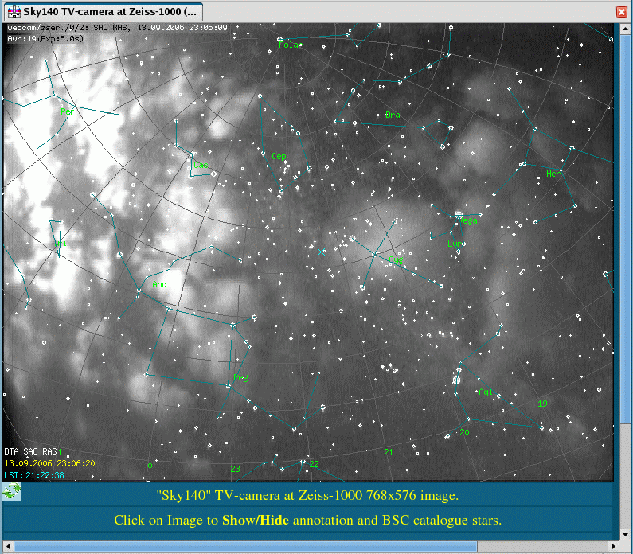
- Для “Sky140” реализован оперативный и месячный архив изображений с Web-интерфейсом.
x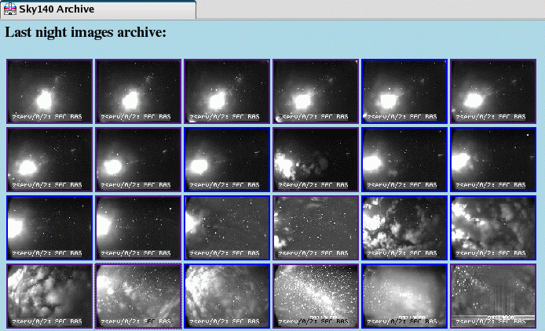

Участие в организации Web-трансляции солнечного затмения.
Во время последнего солнечного затмения в конце марта сего года, САО РАН оказалось на границе полосы лунной тени, и, к сожалению, фазы полного затмения в районе расположения телескопов не было совсем. Кроме того, прогнозы погоды не радовали, и вероятность ясного неба в САО в момент затмения оценивалась как очень низкая. Поэтому для оперативной демонстрации сотрудникам фаз затмения и повышения вероятности вообще увидеть оное, было организовано две выездные экспедиции в места с другими локальными климатическими условиями, попадающими в полосу полного затмения.
Одной серьезных проблем была не совсем ясная ситуация с сетевым окружением и доступом в Интернет в местах куда планировались экспедиции. Поэтому для выездных экспедиций было подготовлено два компьютера с грабберами и различными вариантами МО Web-камер в двух операционных системах: Windows и Linux. Кроме того, была подготовлена сетевая камера Axis-2130 в варианте передачи изображений по FTP. Реально в ГАС ГАО работали с программой fwink в Windows с дополнительной ретрансляцией изображений через единственный местный Интернет-компьютер, а в Георгиевске со штатной программой webcam в Linux-е, плюс Axis-камера, подключенными прямо в Интернет. Для получения изображений с камер и копирования их под оговоренными именами (т.е. на место прототипов изображений в HTML-страницах) была разработана специальная программа реализации расписаний фаз затмения. Эта программа может, по описанию из файла расписания, либо сама запрашивать JPEG-картинку по HTTP-адресу, либо пользоваться локальным JPEG-файлом независимо от нее обновляемым по FTP. Кроме того, для каждой фазы затмения, описанной в файле расписания, формировался отдельный архив изображений, и по окончании фазы из них автоматически создавался файл GIF-анимации. Всего на сайте САО было загружено шесть таких расписаний: по две для каждой экспедиции и еще две для камер на БТА. В итоге всей этой работы HTML-страницы с отчетом о фазах затмения формировались прямо по ходу затмения и были готовы к просмотру сразу после его окончания.

Работа со студентами.

Лекции.
Подготовлена и прочитана студентам лекция на тему “Система управления БТА”.

Практика.
Руководил летней практикой студента ТРТУ. В рамках темы РФФИ выполнены работы по освоению платформенно-независимымых технологий удаленного управления телескопами. Выполнено программирование на Java: сервлета ввода заданий в формате RTML, XML-RPC сервиса приема RTML-заданий (с передачей их MITS-симулятору наблюдений), JNI-интефейса для передачи координат симулятору БТА. Оформлен тестовый сайт для проверки всего этого (http://www.sao.ru/ann/rtmlrpc.php)

Участие в конференциях.
Доклад на всероссийской научной конференции "Научный сервис в сети Интернет", Новороссийск, сентябрь 2006.

Публикации.
- Развитие телевизионных систем САО с Интернет-доступом. В.В.Комаров, А.Ф.Фоменко, В.С.Шергин, Труды Всероссийской научной конференции "Научный сервис в сети Интернет", Новороссийск, 18-23 сентября 2006г., с.250
- Разработка географически распределенной гетерогенной системы мониторинга ближнего и дальнего космоса. В.В.Витковский, А.А.Иванов, О.П.Желенкова, Н.А.Калинина, С.А.Комаринский, Г.А.Малькова, А.С.Марухно, Т.А.Пляскина, В.Н.Черненков, В.С.Шергин, Труды Всероссийской научной конференции "Научный сервис в сети Интернет", Новороссийск, 18-23 сентября 2006г., с. 245.
- Система передачи данных при наблюдении солнечного затмения 29.03.2006. В.В.Витковский, Н.В.Дмитриев, И.В.Жимаев, В.В.Комаров, А.Ф.Назаренко, В.С.Шергин, Труды Всероссийской научной конференции "Научный сервис в сети Интернет", Новороссийск, 18-23 сентября 2006г., с.237
- Проблемы организации Интернет-доступа на примере Web-трансляции полного солнечного затмения, Н.А.Калинина, В.В.Витковский, Н.В.Дмитриев, И.В.Жимаев, А.А.Иванов, В.В.Комаров, С.А.Комаринский, С.В.Малхасян, А.Ф.Назаренко, И.Ф.Окунев, Т.А.Пляскина, В.Н.Черненков, В.С.Шергин, Труды Всероссийской научной конференции "Научный сервис в сети Интернет", Новороссийск, 18-23 сентября 2006г., с. 208.

